【活动预告】足球明星进校园——中国足球运动员李昂受邀来我校开展足球活动
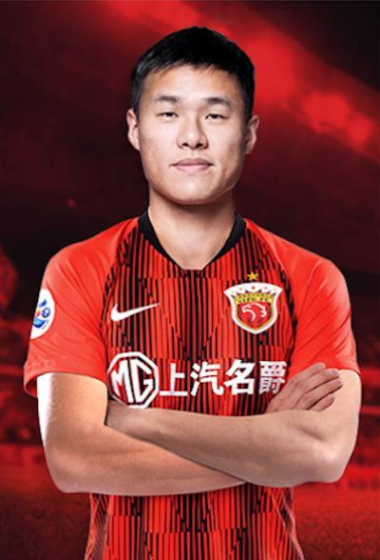
李昂
上海海港足球俱乐部球员 司职后卫

主要荣誉：
2012年中国大学生足球联赛 冠军
2013年入选中国国青队
2014年入选中国国家队
2014年中国足球协会杯赛 亚军
2020年中国足球协会超级联赛 冠军
2020年入选2020中国金球奖候选名单
2020年入选联赛优秀中国籍球员技术档案库
2020、2024年入选中国国家队
2023年中国足球协会超级联赛 冠军
2024年中国足协超级杯 亚军

活动时间：2024年3月28日 13:30-15:00
活动地点：南苑1号楼210会议室（2楼篮球馆）

活动议程：
1.学生座谈
2.与上海健康医学院足球爱好者互动

